# Какой дом дешевле и надежнее: каркасник или из пеноблоков

Строительство жилья из экспериментальных материалов набирает обороты. Связано это с небольшими сроками возведения конструкций и дешевизной готовых домов. Кто-то предпочитает основательный кирпич, другие же стремятся сэкономить. При этом перед стройкой люди узнают у экспертов, какой дом надежнее и дешевле. Для выводов нужно подробнее рассмотреть каждый вариант.

## Дом из пенобетона

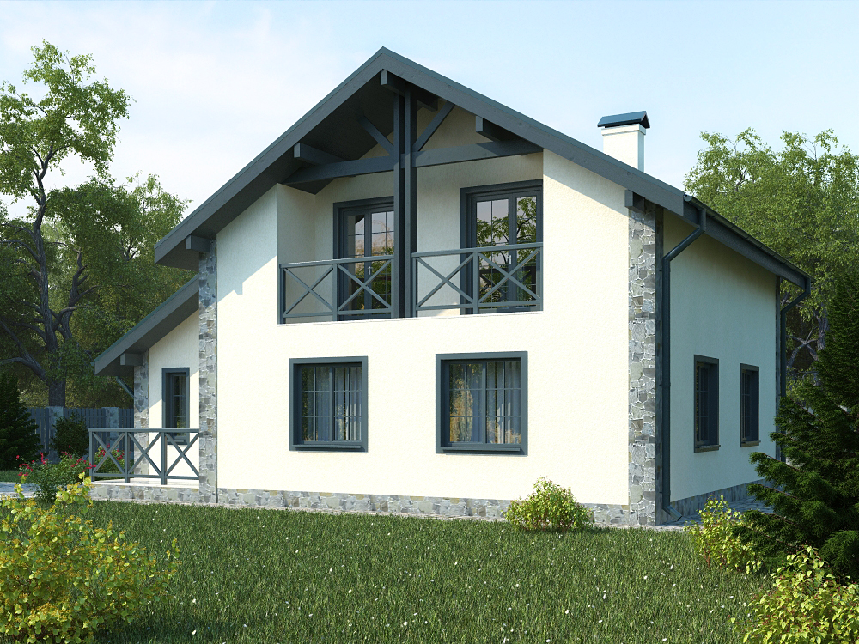

Постройки из газобетона устойчивы к морозам, экологичны и обладают низкой теплопроводностью. Пеноблоки имеют низкую массу, что упрощает возведение конструкции. Причем сравнительно небольшой вес всего дома должен находиться на прочном фундаменте. Это нужно для того, чтобы предотвратить деформацию.

Пористость материала позволяет добиваться шумоизоляции без дополнительной отделки. Пенобетон не подвергается разрушению вследствие воздействия влаги, жары и грызунов. Отличие домов из газобетона от деревянных строений – пожаростойкость.

Плюсы:

* Прогреть дом можно в считанные минуты;
* В случае пожароопасных ситуаций материал не горит и пожар не распространяется;
* Быстрые сроки возведения домов;
* Бюджетный материал.

Минусы

* Нельзя строить в «мокрую» погоду, материал быстро впитывает влагу;
* Пористость со временем может скапливать влагу, поэтому нужна дополнительная отделка блоков;
* Повышенная хрупкость и мягкость пеноблоков.

## Дома по каркасной технологии

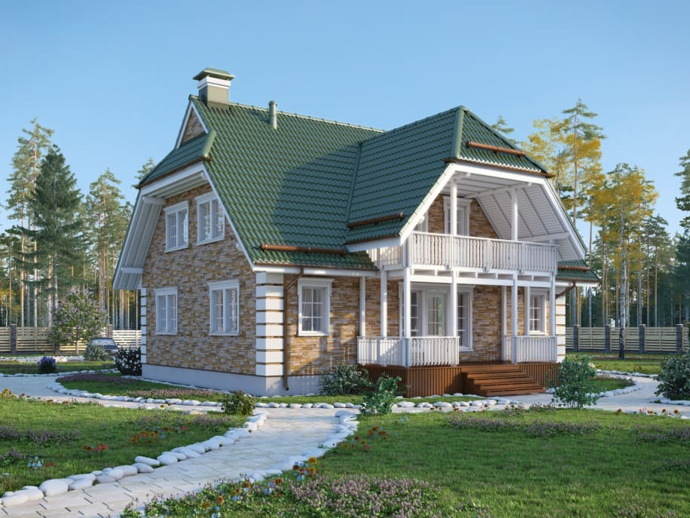

Можно возвести строение для проживания в теплое время года, также эта конструкция позволяет построить основательный дом для постоянного пребывания. Каркасная технология быстро собирается, легка в установке. Для отделки не понадобятся дополнительные материалы. Однако утеплять и проводить звукоизоляцию придется.

Так же, как и дома из пенобетона эти постройки возводятся быстро. Доступные материалы позволяют сэкономить на смете. Сваи с оцинковкой для фундамента обеспечат опору дома. Причем высокая конструкция не нужна.

Плюсы

* Возводить дома можно в любую погоду;
* Легкость и скорость строительства жилых зданий;
* Дешевизна материалов;
* Отсутствие просадки и деформации по сравнению с тяжелыми постройками.

Минусы

* Пожароопасность;
* Низкая звукоизоляция;
* Высокая теплопроводность;
* Неустойчивость к боковой деформации от ветра;
* Непереносимость (аллергия).

При дополнительной обработке и замене материалов на более прочные и экологичные можно все минусы устранить.

При схожих общих характеристиках все же можно сделать вывод, что дома по каркасной технологии дешевле и теплее. Также пеноблочные постройки строятся медленнее первых из-за фундамента и погодных условий.